МАДОУ г. Хабаровска
"Детский сад комбинированного вида № 34"

Конспект непосредственной образовательной деятельности
в старшей группе на тему:
"Чудесные превращения фруктов"

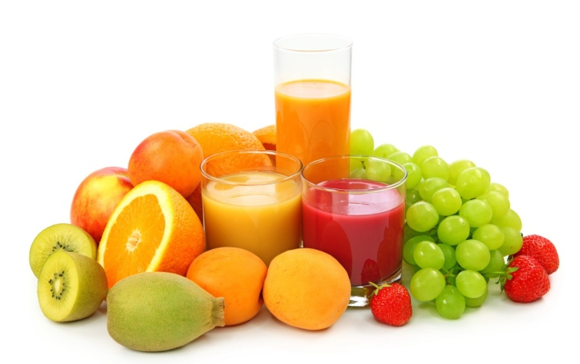

Составила: Животова И. Г.

2019 г.

Непосредственная образовательная деятельность.

Тема: "Чудесные превращения фруктов"
Цель: Формирование познавательных действий посредством выявления разных способов получения сока из фруктов.
Задачи:
- Развивать любознательность, познавательную мотивацию.
- Знакомить с приемами получения сока из фруктов.
- Организовать самостоятельную деятельность детей с опорами на схемы последовательности действий.
Предварительная работа: знакомство с фруктами, беседы "Как вырастить фруктовое дерево", "В саду растут фруктовые деревья", "Значение фруктов для здоровья человека", "Какой сок полезнее";рассматривание иллюстраций по теме: "Фрукты", дидактическая игра "Вершки - корешки", "В лесу, в саду, на огороде"; рисование различных фруктов.
Методы и приемы: практический - игровой прием, упражнение
словесный - загадка, вопросы, побуждающие к мыслительной деятельности, пояснение способов работы и последовательности ее выполнения, указания;
наглядный - оборудование: фрукты: груши, апельсины, мандарины, лимоны; 3 терки, 1 соковыжималка, 10 чашек, 10 стаканов, тарелки для фруктов, 3 ситечка, трубочки для коктейля, шапочки, фартуки, перчатки, операционные схемы, карточки с изображением фруктов на столы.
Ход НОД:
Сюрпризный момент.
Педагог: Ребята, сегодня к нам на занятие пришел необычный гость. Но чтобы узнать кто он, необходимо отгадать загадку.
Он сиреневый такой,
Машет весело рукой.
Он свалился к нам с луны –
Его любят малыши. (Ответы детей: это Лунтик)
Приходит Лунтик и здоровается с детьми, говорит, что пока добирался к детям устал. Дети предлагают ему присесть и угощают грушевым соком. Лунтик спрашивает из чего сделан сок и удивляется:
- Как налили сок в бутылочку, если груша твердая? (предположения детей)
Педагог: А вы, ребята, хотите узнать как сок попал в бутылочку? Потрогайте фрукты и скажите какие они, твердые или мягкие? (дети определяют плотность плодов) Если фрукты твердые, то как из них можно получить жидкий сок? (ответы детей)
Лунтик: - Как вы думаете откуда появился сок во фруктах?
Педагог: Давайте вспомним, чем питаются растения.
Показ схемы № 1 "Факторы влияющие на появления сока в плодах"
Дети с помощью воспитателя объясняют Лунтику по схеме: Растения питаются при помощи корней. Они всасывают воду из почвы. Вместе с водой растения, всасывают минеральные вещества, которые попадают в плод, из минеральных веществ появляются органические кислоты, которые помогают растению вырабатывать сок в плодах.
Что бы фрукты были слаще и вкуснее плоды должны созреть.
Лунтик: Сколько интересного я узнал. "Делу время, потехе - час". Пришла пора поиграть.
Физкультминутка.
Будем прыгать и скакать!
Раз, два, три, четыре, пять! Будем прыгать и скакать! (Прыжки на месте.)
Наклонился правый бок. Раз, два, три. (Наклоны туловища влево - вправо.)
Наклонился левый бок. Раз, два, три. (Наклоны туловища влево - вправо.)
А сейчас поднимем ручки и дотянемся до тучки. (Руки вверх.)
Сядем на дорожку, (Присели на пол.)
Разомнем мы ножки. (Встали)
Согнем правую ножку, Раз, два, три! (Сгибаем ногу в колене.)
Согнем левую ножку, Раз, два, три. (Сгибаем ногу в колене.)
Ноги высоко подняли и немного подержали. (Поднимаем по очереди ноги вверх.)
Головою покачали (Движения головой.)
И все дружно вместе встали. (Встали.)
Лунтик: Ребята, а давайте сами попробуем достать сок из фруктов? Только как нам это сделать?
Педагог: Ребята, как вы думаете сможем ли мы сами получить сок? Как вы думаете какими способами можно это сделать? (размышления детей)
Лунтик: Давайте поскорее начнем!
Педагог: Подожди Лунтик, ты знаешь, что надо сделать прежде чем мы будем выжимать сок? Дети я предлагаю рассказать Лунтику правила работы с продуктами и, а что бы он их запомнил, мы используем карточки.
Дети с помощью схем вспоминают правила, расставляя карточки по порядку.
1. Надеть фартуки, шапочки, перчатки.
2. Помыть руки.
3. Выбрать свежие и спелые фрукты.
4. Помыть фрукты в горячей воде.
5. Выложить фрукты на тарелку.
6. Соблюдать правила безопасности: на терке – крепко держать овощи, чтобы не сорвалась и не поранилась рука; на соковыжималке – не открывать крышку при включенном приборе, загружать в отключенном состоянии.
Педагог: Ну что ж, у нас все готово. Теперь расскажите с чего мы будем начинать?
Дети рассказывают последовательность действий с использованием схем, расставляя карточки по порядку.
1. Приготовить оборудование.
2. Натереть на терке фрукты.
3. Протереть через сито.
4. Перелить в стакан.
Правильно, после того как выжмите сок, поставьте эмблемы с изображением фруктов рядом со стаканчиком, в котором налит сок изображенный на эмблеме, что бы мы знали где какой налит сок.
А теперь приступим к работе, схемы действий вам помогут справится с заданием. Надевайте шапочки, фартуки и перчатки.
В ходе работы педагог уточняет, из чего делаем сок и как он будет называться: из яблок – яблочный, из груши –грушевый, из апельсина – апельсиновый.
Вопросы: Что ты делаешь? (тру, протираю)
Что будешь делать? (тереть, протирать)
В конце работы дети переливают сок в стаканчики. У двух – трех детей спрашиваю, как они готовили сок свой. Ребята вы выжимали сок при помощи механических действий.
Педагог: А сейчас вам покажу как можно выжать сок при помощи электрического прибора. Кто знает как он называется? (ответы детей) Напомните мне правила работы с соковыжималкой. Предложить детям помочь включит, положить фрукты, вылить в стаканчик.
Рефлексия: Лунтик как ты считаешь, ребята справились с заданием?
Лунтик : Пусть дети сами решат. Как вы считаете ребята? Какие соки получились? Какого сока больше? Вы показали свои трудовые способности и отлично справились с заданием.
Дети, сок есть не только во фруктах, но и в овощах. Предлагаю вам вместе с родителями дома получить сок из овощей. Нарисовать схемы и рассказать об этом всем детям группы.

ПРИЛОЖЕНИЕ

Схема № 1 "Факторы влияющие на появления сока в плодах"

1. Растения питаются при помощи корней.
2. Корни всасывают воду из почвы.
3. Вместе с водой корни, всасывают минеральные вещества.
4. Минеральные вещества попадают в плод.
5. Из минеральных веществ появляются органические кислоты.
6. Из органических кислот образуется сок растений - плода.
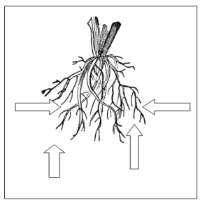
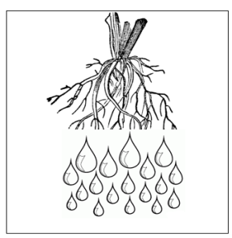
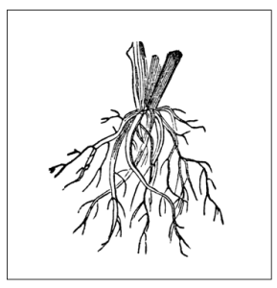

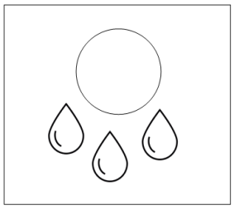
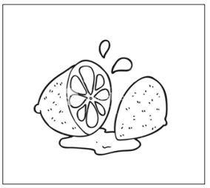

Схема № 2 "Правила работы с продуктами"

1. Надеть фартуки, шапочки, перчатки.
2. Помыть руки.
3. Выбрать свежие и спелые фрукты.
4. Помыть фрукты в горячей воде.

.
4.

5. Выложить фрукты на тарелку.
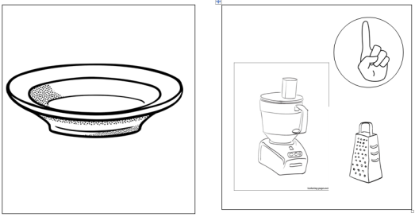
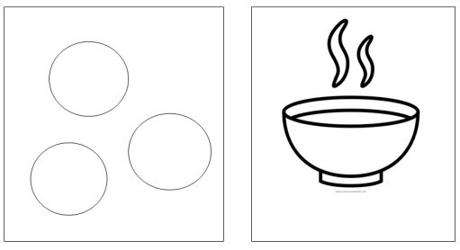
6. Соблюдать правила безопасности.

